Міністерство освіти і науки України

Харківський національний університет радіоелектроніки

Кафедра БIТ

ЗВІТ З ЛАБОРАТОРНОЇ РОБОТИ №2

З дисципліни «Web-програмування»

Виконав: Перевірив:

ст.гр. КБІКС-21-4 Хiвренко Г.О.

Дудник Є. Р.

Харків

2023

**Лабораторна робота №2**

**Вивчення й практичне застосування стилів СSS.**

**1.1 Мета:**

Познайомитися із стилями СSS, синтаксисом, основними елементами.

**1.2 Знати:**

Структуру HTML документа, основні підходи стилів СSS.

**1.3 Вміти:**

Компонувати текстову інформацію при створенні гіпертекстовихдокументів з використанням простих текстових редакторів

**1.4 Хід роботи:**

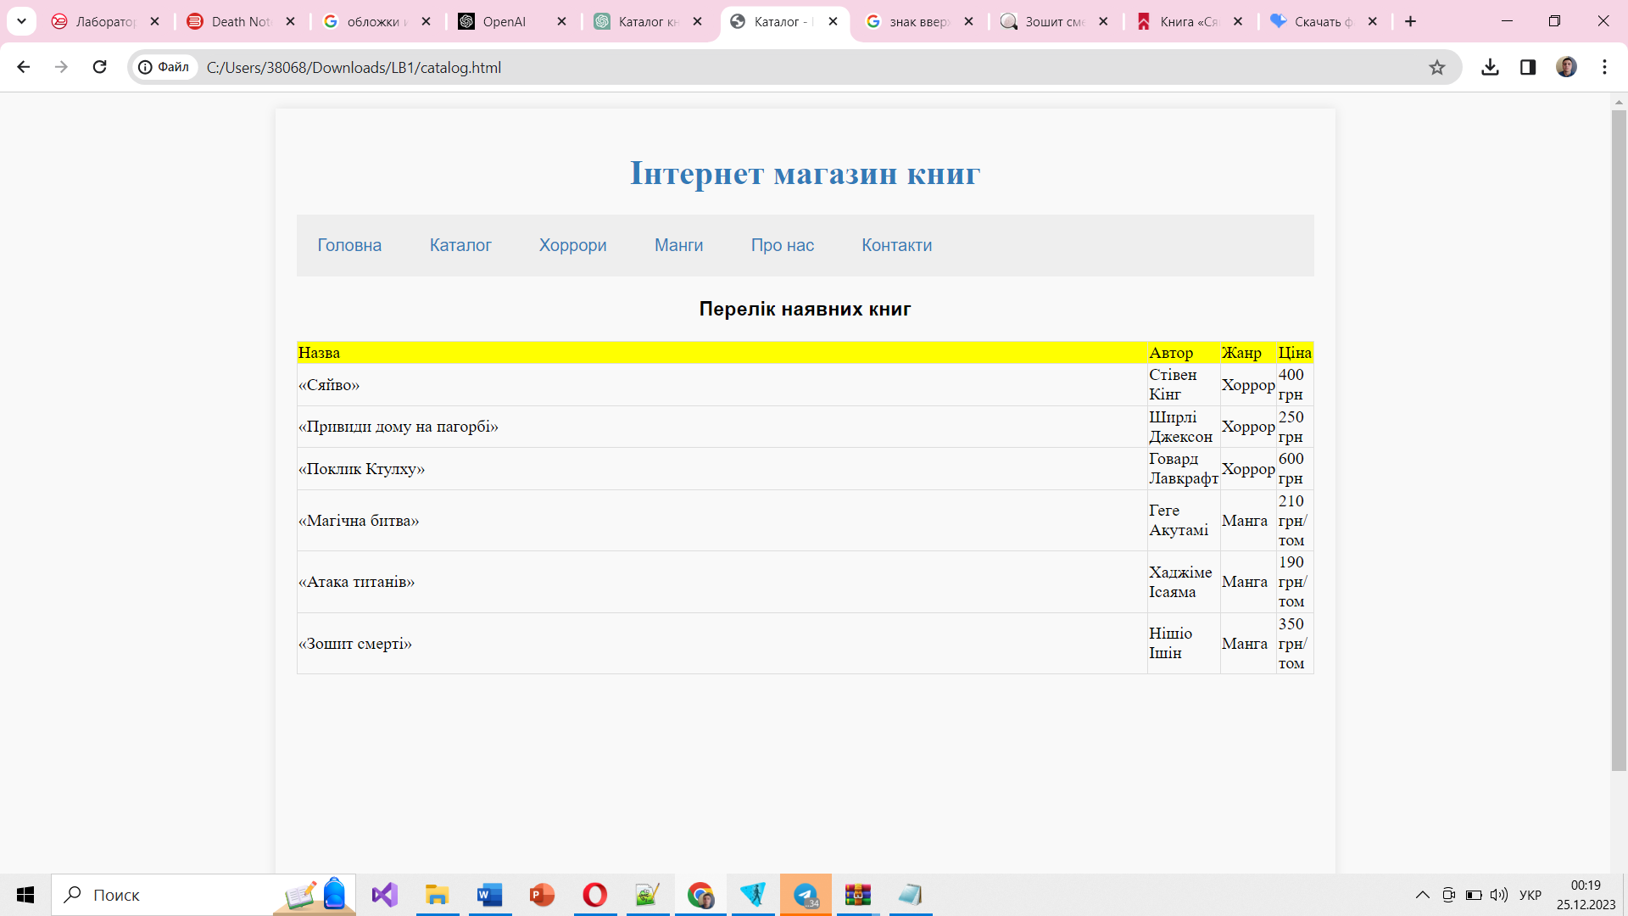

Рисунок 1 – Сторiнкa каталогу з використанням css файлу

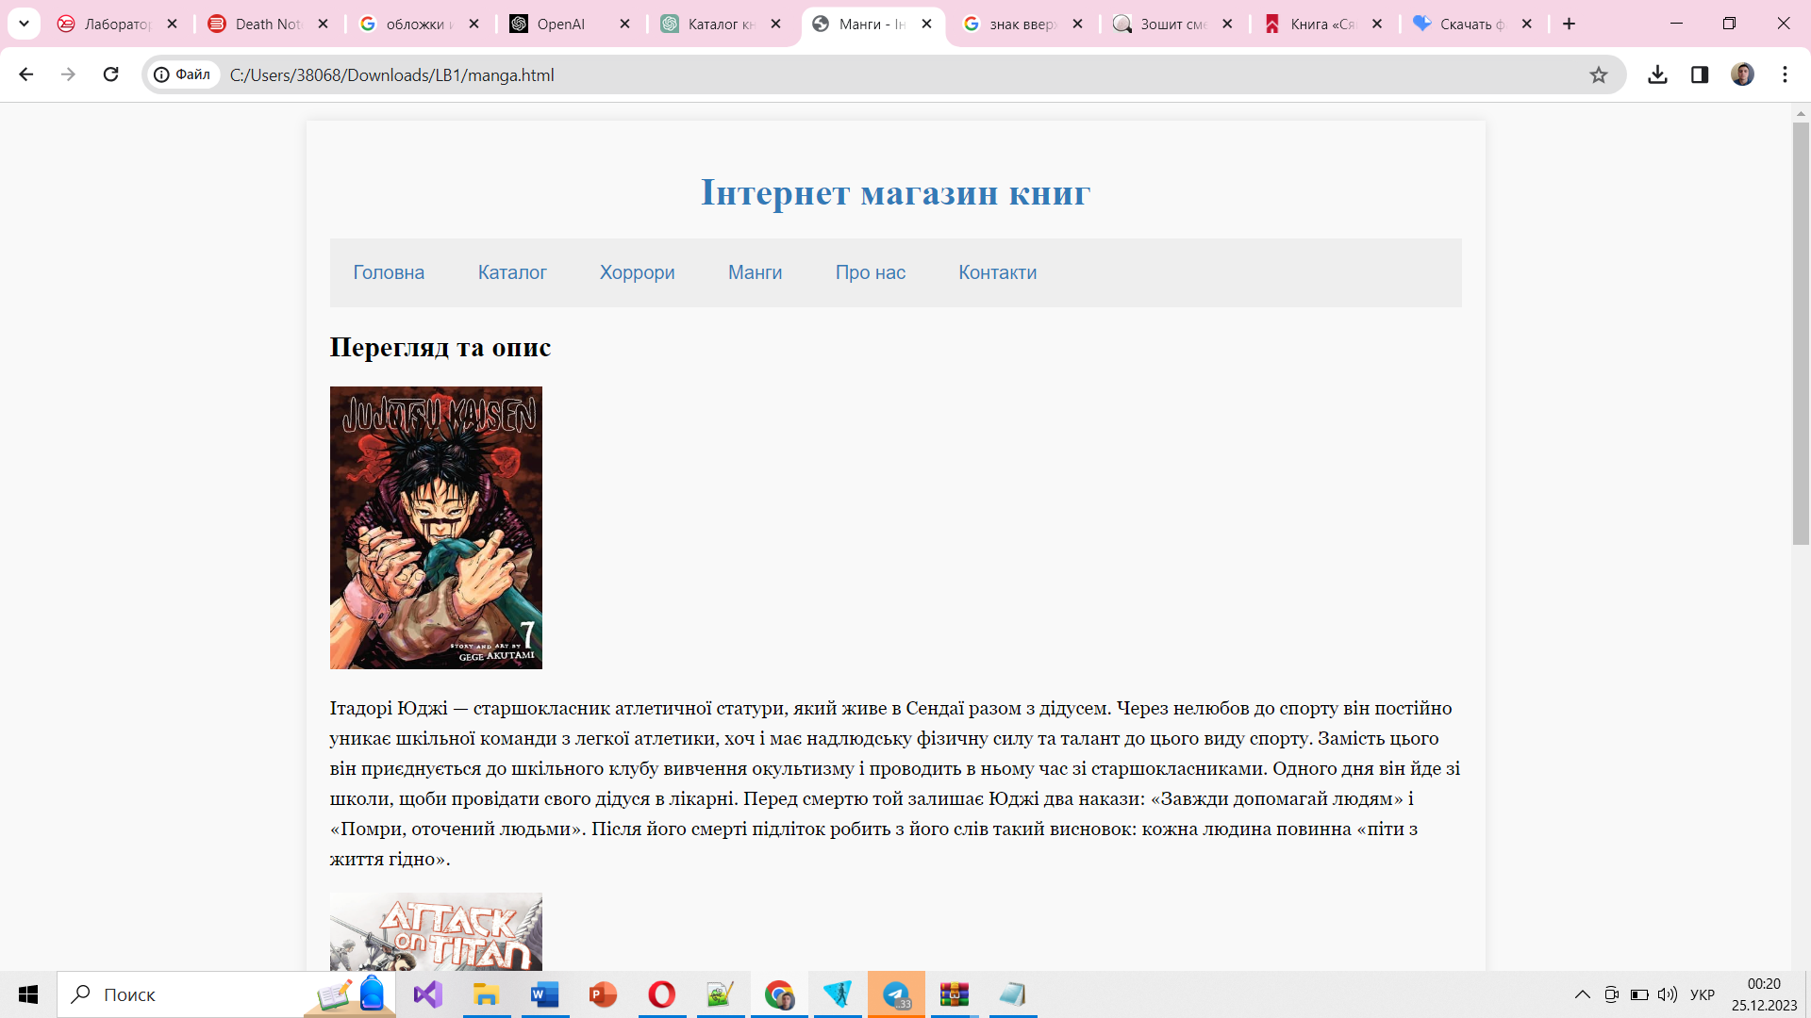

Рисунок 2 – Сторiнкa манг з використанням css файлу

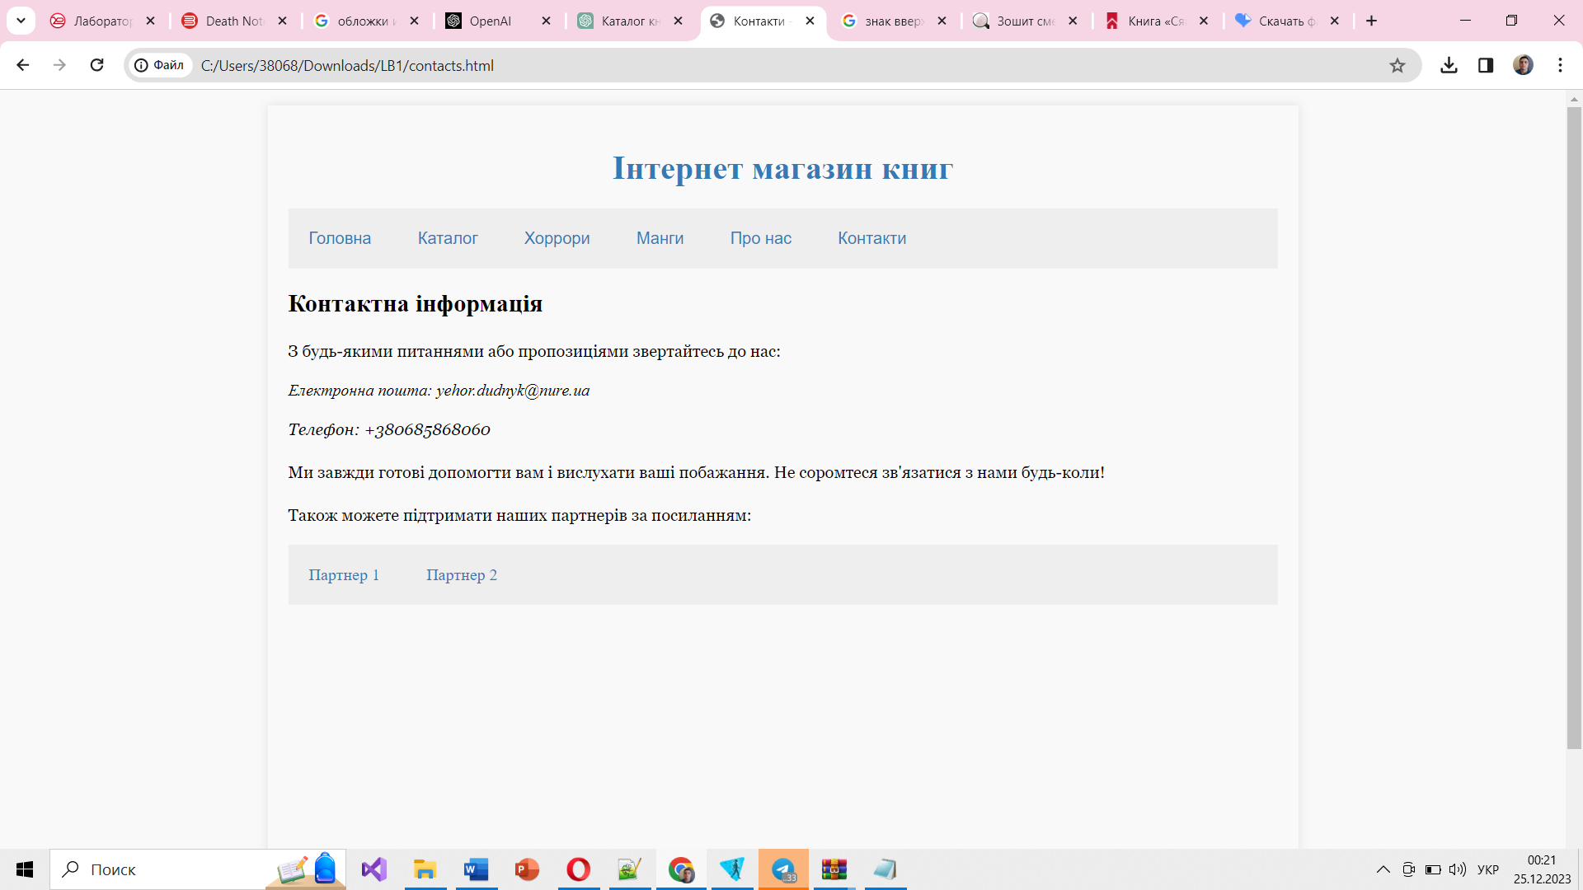

Рисунок 3 – Сторiнкa контактів з використанням css файлу

Код файлу style CSS:

body {

width: 960px;

margin: 15px auto;

text-align: left;

background-color: #f9f9f9;

}

section {

min-height: calc(100vh - 150px);

}

footer {

height: 50px;

background-color: #333;

color: #fff;

}

h1 {

text-align: center;

font-family: 'Times New Roman', serif;

}

h3 {

text-align: center;

font-family: Arial, sans-serif;

}

nav {

font-family: 'Helvetica Neue', Arial, sans-serif;

}

p {

font-family: 'Georgia', serif;

}

ul {

margin: 0;

padding: 0;

width: 100%;

background-color: #eee;

}

li {

display: inline;

list-style: none;

padding: 20px;

margin-right: 5px;

}

table, th, td {

border: 1px solid #ddd;

}

#tr_top {

background-color: #4CAF50;

}

a {

color: #337ab7;

text-decoration: none;

}

**1.5 Висновок:**

Під час виконання цієї лабораторної роботи ми успішно ознайомилися з основами стилів CSS, їх синтаксисом та основними елементами. CSS виявився потужним інструментом для визначення зовнішнього вигляду веб-сторінок та забезпечення їх стилізації та форматування.

Ми ретельно вивчили синтаксис CSS та його взаємодію з HTML, розглядали різні види селекторів та властивостей, а також вивчили основні концепції управління розміщенням та виглядом елементів на веб-сторінці. Освоїли зміну кольорів, шрифтів, розмірів та інших стилізаційних аспектів.

Ця лабораторна робота стала важливим етапом у вивченні веб-розробки, дозволяючи нам не лише оволодіти основними принципами CSS, а й відчути практичний досвід застосування цих знань для створення привабливого та структурованого дизайну веб-сторінок.

**1.6 Контрольнi запитання:**

1. **Що представляє собою CSS?**

CSS (Cascading Style Sheets) - це мова, яка використовується для задання зовнішнього вигляду веб-сторінок. Вона дозволяє розміщувати стилі, такі як кольори, шрифти, відступи, розміри та інші параметри, для кожного елементу на веб-сторінці.

1. **Як використовується CSS?**

CSS використовується для визначення стилів елементів HTML-коду. Щоб використовувати CSS, ви можете вставити його безпосередньо в HTML-сторінку, використовуючи внутрішні стилі (в тегу `<style>`), або створити зовнішній файл CSS і посилатися на нього з HTML за допомогою тегу `<link>`.

1. **У яких випадках який спосіб застосування CSS кращий?**

Вибір способу застосування CSS залежить від конкретних потреб і обставин. Внутрішні стилі можуть бути використані для односторінкових проектів або випробувань. Зовнішні стилі рекомендується використовувати для багатьох сторінок, оскільки вони дозволяють зберігати стилі централізовано та зменшують обсяг HTML-коду. Вбудовані стилі використовуються для визначення стилів окремого елементу.

1. **Який синтаксис визначення стилю?**

Синтаксис визначення стилів в CSS виглядає наступним чином:

h1 {

color: blue;

font-size: 24px;

}

1. **В чому полягає ідея спадкування форматів у документі?**

Ідея спадкування форматів у документі полягає в тому, що елементи веб-сторінки можуть успадковувати стилі від інших елементів. Це означає, що якщо ви задаєте стиль для батьківського елементу, наприклад `<div>`, то всі його дочірні елементи, такі як `<p>` або `<a>`, також можуть успадковувати ці стилі. Якщо вони не мають власних стилів, то вони автоматично використовуватимуть стилі батьківського елементу.

1. **Що означає клас і як його визначити?**

Клас в CSS використовується для застосування стилів до одного або більше елементів HTML, які мають однаковий клас. Щоб визначити клас, ви використовуєте атрибут `class` в HTML-коді.

**HTML**

<div class = "main">

**CSS**

H1

{

font-size: 36pt

color: red

}